Приложение 1

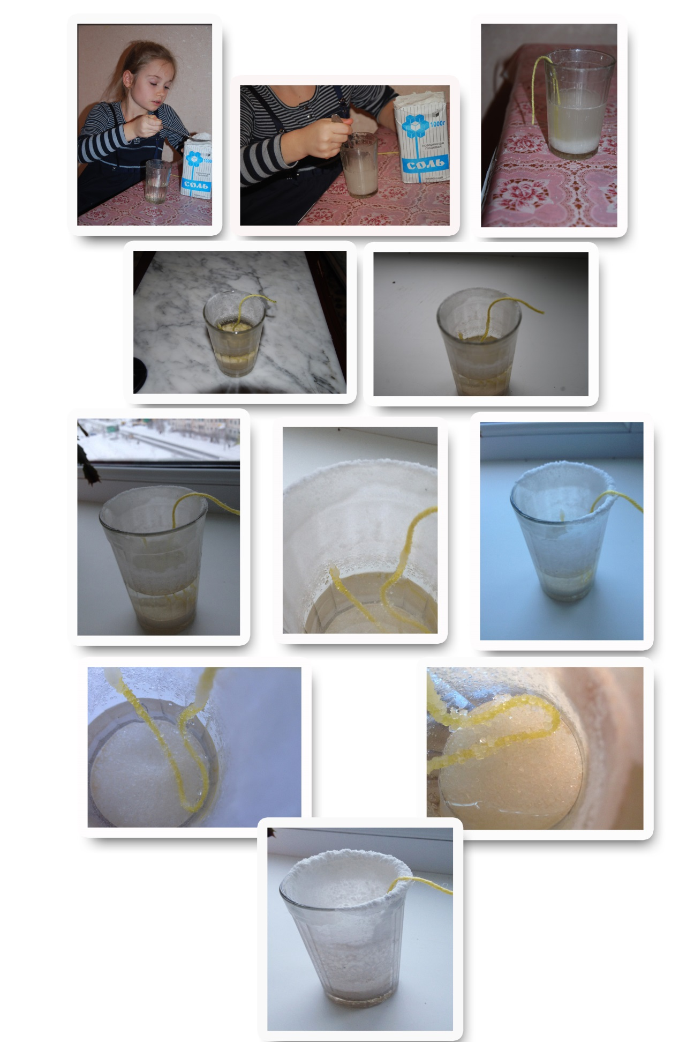
Приложение 2

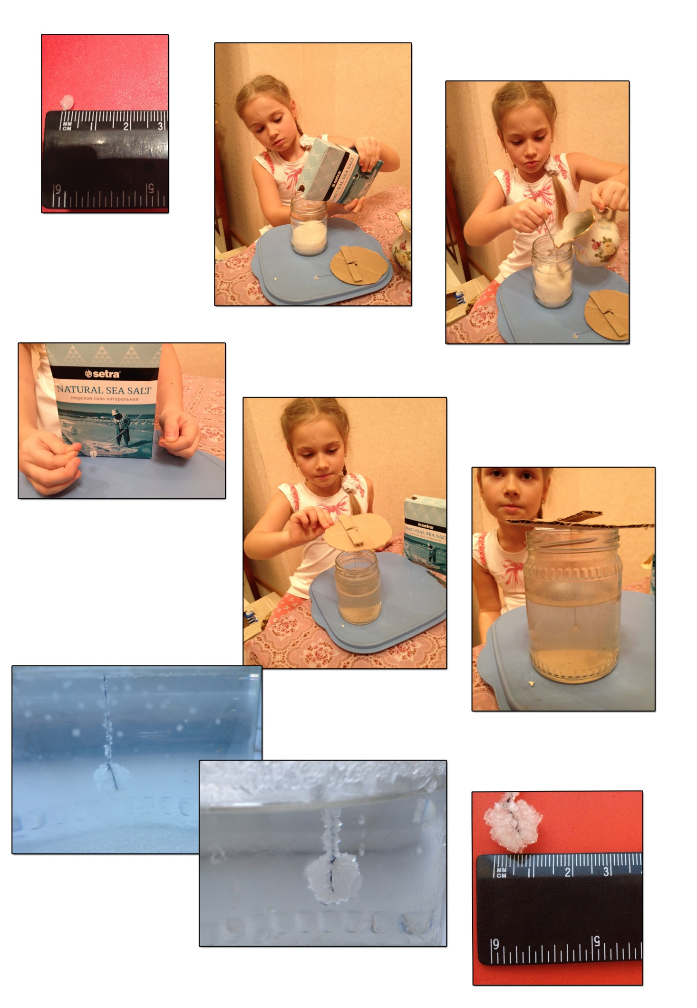

Приложение 3

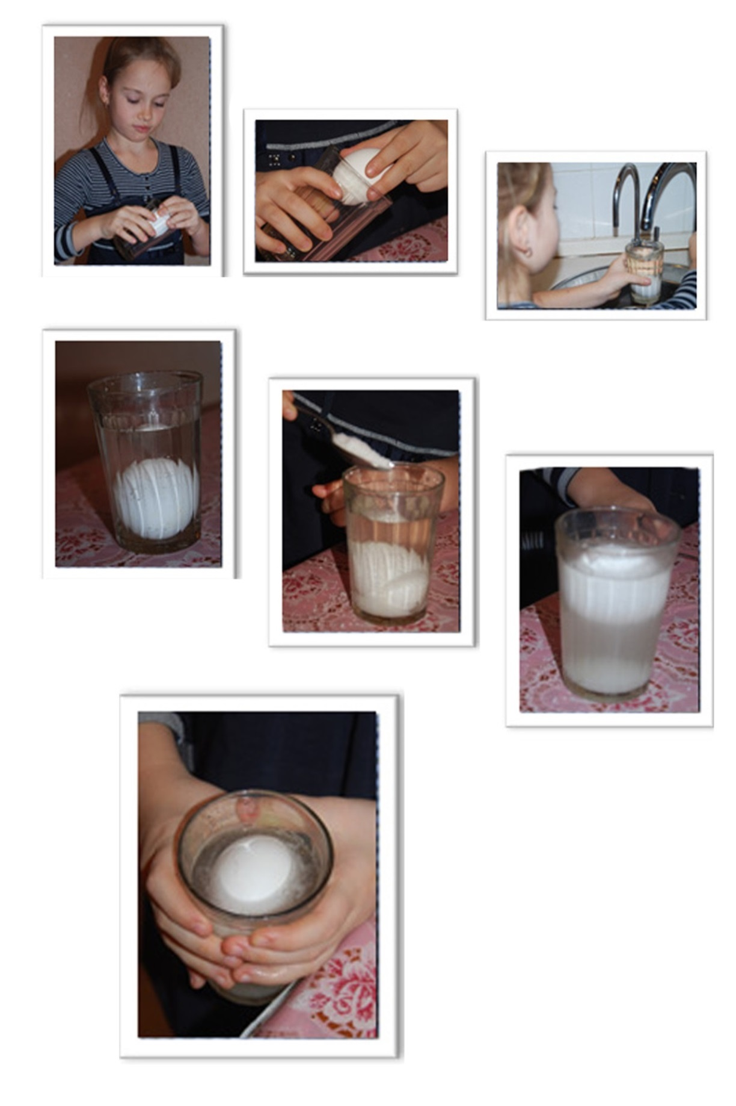

Приложение 4
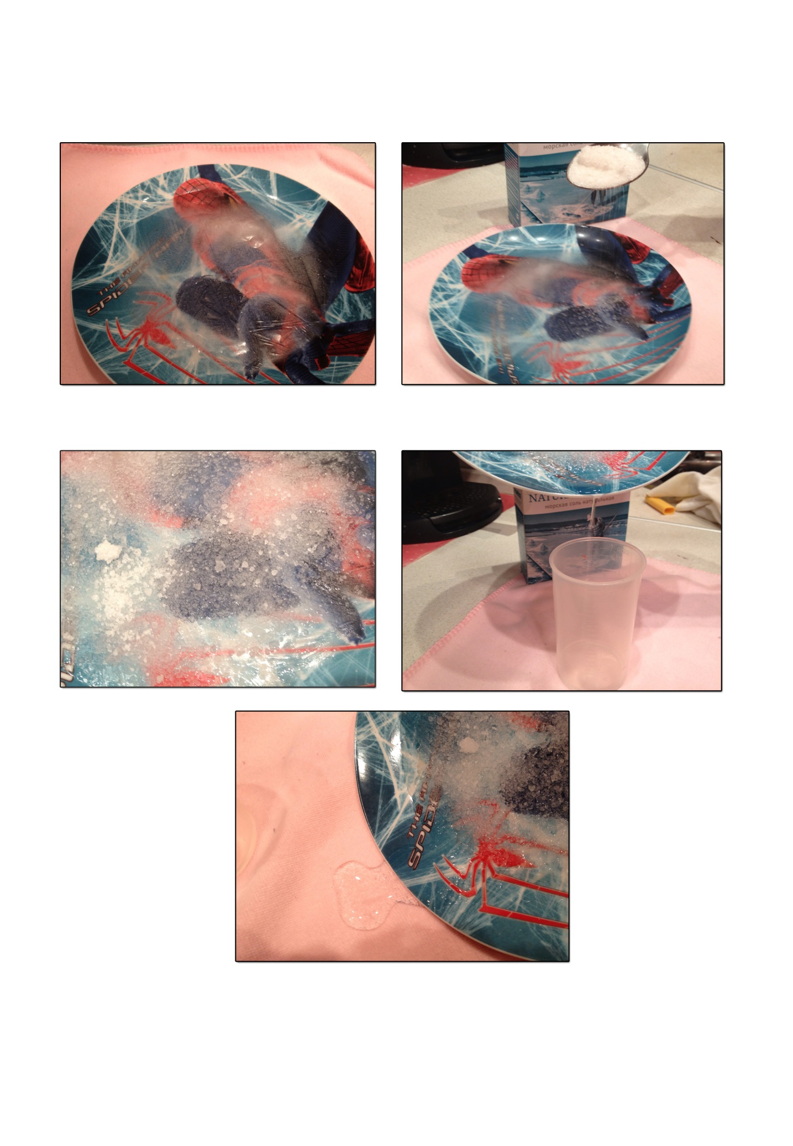

Приложение 5

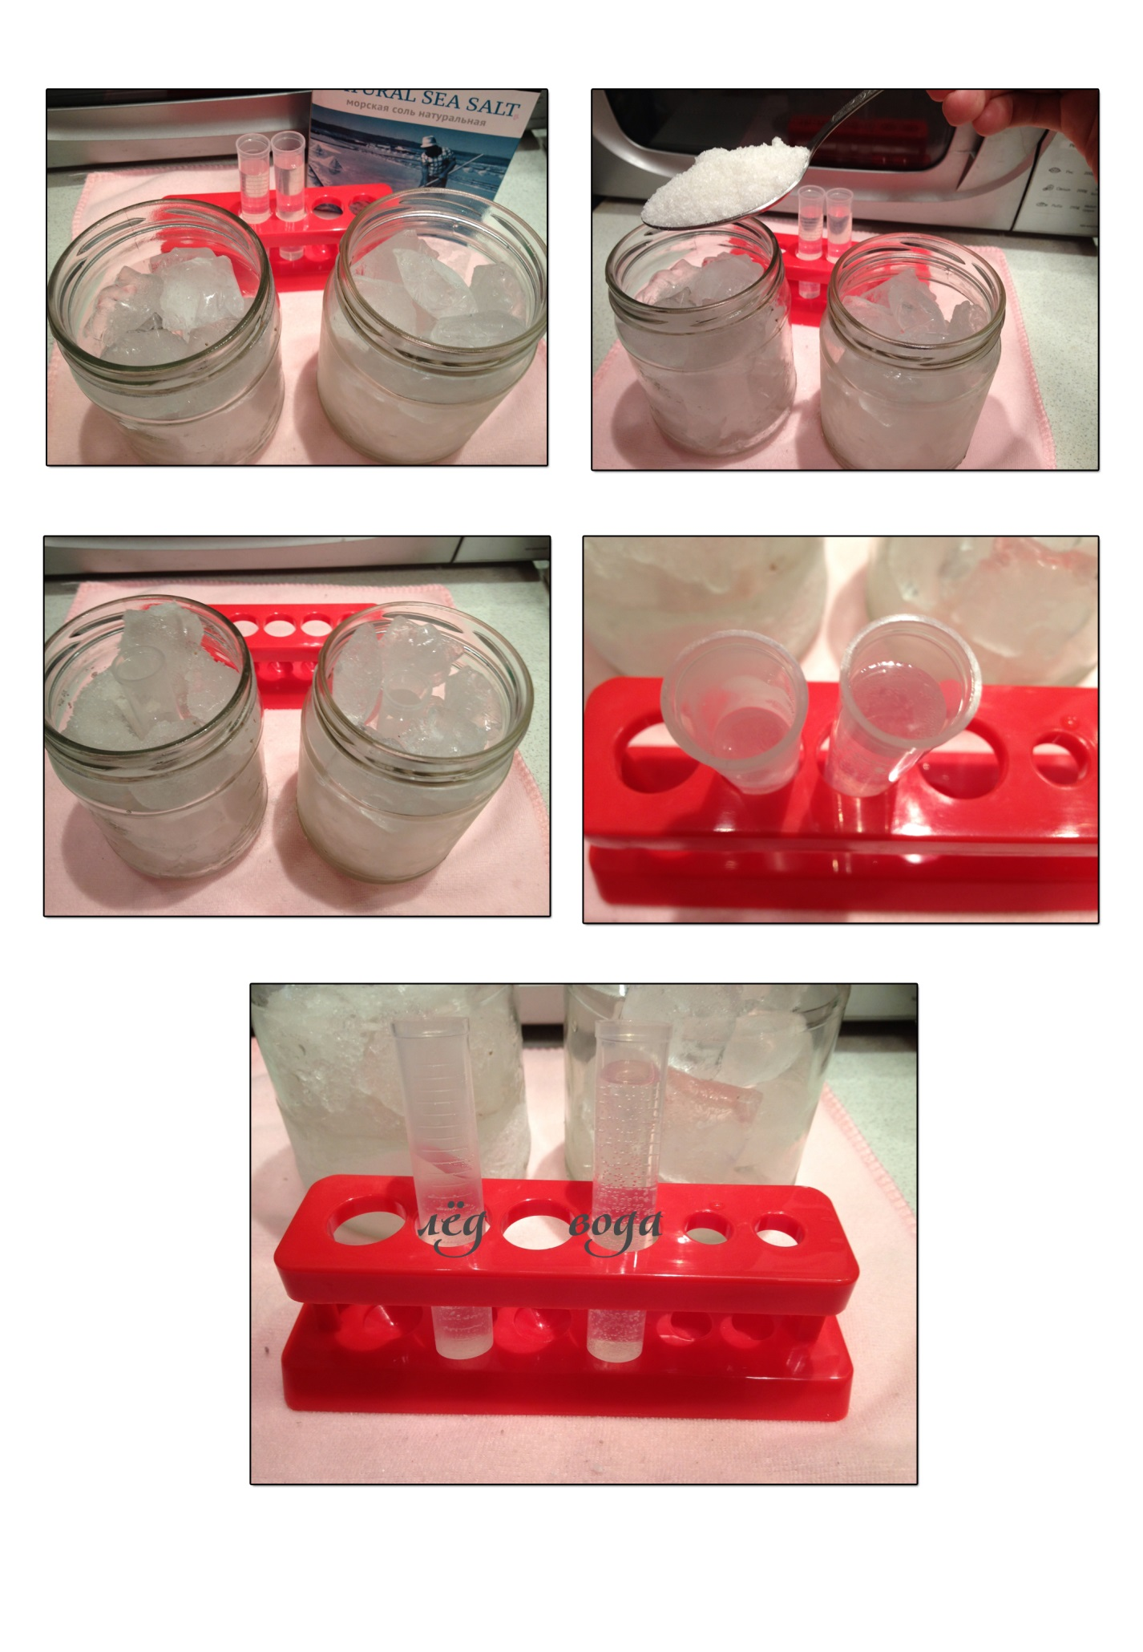

Приложение 6
Шипучие шарики для ванной из морской соли
1. Нам понадобится:
- морская соль (7-8 ст.л)
- сода (3-4 ст. ложки)
- лимонная кислота (4 ст.л)
- базовое масло - масло оливковое (1 ст. ложка)
Можно добавить ароматические масла.
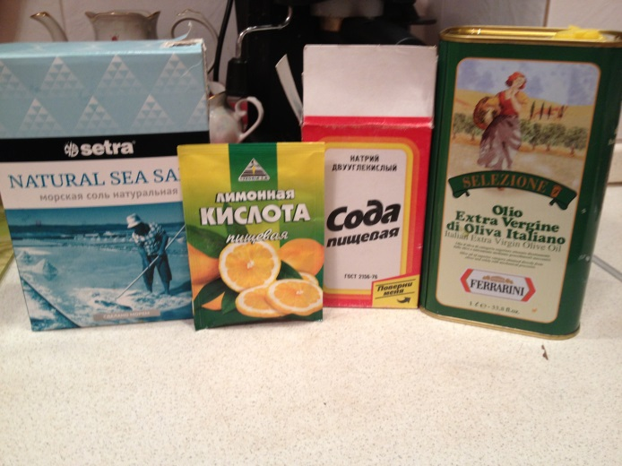
2. Смешиваем все ингредиенты, для того чтобы шарики слепились, добавляем пару "пшиков" воды, перемешиваем, пока смесь не начнёт шипеть.
3.Полученной смесью набить формочки, очень хорошо утрамбовывая и ставим сушиться на часик. Потом шарики нужно достать, перевернув форму и немного постучав по донышку формочки. И оставляем шарики для полной просушки.
И всё!
Шипучие шарики при мытье кидают в ванну :)
Совет: Если поставить формочки не надолго в морозилку, то шарики легко вынимаются.
Шипучие шарики для ванны делаются просто и быстро. Они прекрасно смягчают воду, увлажняют кожу и действуют расслабляюще - стимулирующе, в зависимости от добавленных компонентов.
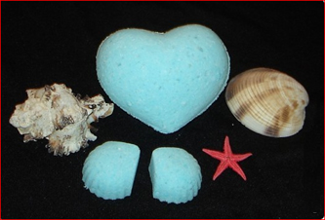

7. Укреплению ногтей помогут соляные ванночки, содержащие 2 ст. ложки соли с капелькой йода. Для подпитки ногтей нужно выделить не менее 15 минут в течение нескольких дней.
8. Компрессы из сухой или влажной соли уменьшают отечность. Для снятия отечности с ног хорошо помогают соляные ванночки.
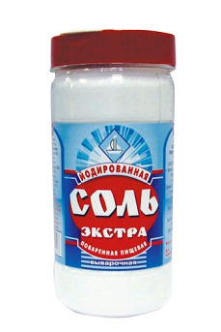
9. Компрессы из соляного раствора (1 ч. л. на 1 литр воды) помогают избавиться от мешков под глазами.
10. Ингаляции соляного раствора приносят облегчение при мокроте в горле и при респираторных заболеваниях.
11. Полоскание горла и ротовой полости раствором соли и соды не только помогает при воспалениях миндалин, но и делает дыхание свежим.
12. При укусах насекомых: смочите место укуса и посыпьте солью.
13. Чтобы утюг легче скользил по выстиранному белью, добавьте немного соли к стиральному порошку.

Как правильно солить
- Мясо, рыба. Если их посолить в самом начале приготовления, они получатся суховатыми - соль вытянет из волокон все пищевые соки. Поэтому следует класть кристаллы в самом конце жарки или после того, как на мясе или рыбе появится защитная корочка.
- Овощи и вегетарианские супы. Солить за 5 минут до окончания приготовления.
- Фасоль, горох, соя. В соленой воде они плохо развариваются, поэтому солить их лучше почти готовыми - за несколько минут до снятия с огня.
- Жареная картошка и картошка фри. Солить только после жарки, иначе картошка не будет хрустящей.
- Суп. Мясной бульон лучше солить за 15-20 минут до снятия с огня. В уху добавлять соль сразу после снятия пенки.

Удачных вам покупок и приятного аппетита!

ЧТО МЫ ЗНАЕМ О СОЛИ…

Что искать на упаковке, выбирая соль
- Название продукта - соль поваренная пищевая.
- Способ производства: выварочная, каменная, садочная или самосадочная.
- Упаковка - Лучше отдавать предпочтение соли в прозрачной упаковке.
- Сорт соли: экстра, высший, первый или второй. Соль экстра – мелкая и чистая, первый и высший сорта содержат больше полезных калия и магния, а соль второго сорта (самого низшего) по составу ближе всего к природной соли.
- Номер помола или размеры кристаллов соли.
- ГОСТ. Для соли это ГОСТ Р-51574 (иногда его указывают как ГОСТ Р-51574-00 или ГОСТ Р-51574-2000). ГОСТ стоит искать только на упаковках с российской и белорусской солью
- Информация об обогащении. В йодированной соли указывают, какое вещество использовалось - йодат или йодид калия, а также дают концентрацию йода в соли и как долго он в ней сохранится. Всемирная организация здравоохранения рекомендует добавлять второй - в такой форме йод более устойчив. Морская соль получается более полезной - хлорида натрия в ней относительно немного (94%), зато есть естественные примеси йода, калия, магния, кальция и сульфатов.
- Рекомендации по потреблению (обычно не более 5-6 г в сутки).
- Название предприятия. Индекс, город, улица, номер дома, телефон.
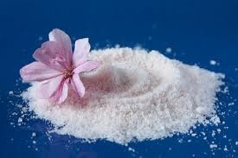
Пословицы и поговорки о соли:
- Без соли и хлеба худая беседа.
- Солью сыт не будешь, слезами горя не избудешь.
- Без соли и хлеба – половина обеда.
- Без золота прожить можно, без соли нельзя.
- Чтобы узнать человека, надо с ним пуд соли съесть.

Полезные советы
1. Стеклянная посуда лучше блестит, когда ее после мытья ополаскивают соленой водой.
2. Замерзшие оконные стекла можно легко очистить крепким раствором соли.
3. Чтобы живые цветы сохранить дольше, необходимо в вазу с водой насыпать немного соли.
4. Чтобы махровые полотенца оставались мягкими, следует после стирки ополоснуть их в соленой воде и не гладить.
5. Перед тем, как зажечь свечи, обмакните их в соленую воду – свечи будут меньше оплывать, будут гореть дольше и ровнее.
6. Щепотка соли облегчит взбивание яичных белков или сливок.

